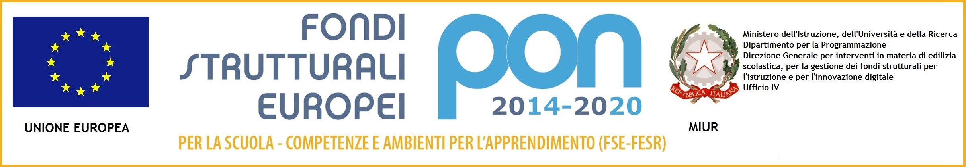


ISTITUTO OMNICOMPRENSIVO “D. BORRELLI”
LICEO CLASSICO - SCUOLA DI BASE
Santa Severina - Roccabernarda (KR) MIUR

Via Mattia Preti, 1 - 88832 SANTA SEVERINA (KR)
www.ioborrelli.edu.it

PROGETTO 10.2.5.B-FSEPON-CL-2019-4 Traveling across

Titolo di studio | Max 10 punti | Punteggio candidato | Punteggio commissione
Titoli di studio Diploma di Laurea del vecchio ordinamento, Laurea specialistica o Laurea magistrale | Fino a 90 P.ti 6  Da 91 a 100 P.ti 8  da 101 a 110 P.ti 9  Lode P.ti 10
Laurea triennale  N.B. Il punteggio è attribuito per un solo titolo e non è cumulabile con quello già eventualmente attribuito per la laurea specialistica o magistrale | Max punti 8  Fino a 90 P.ti 4  Da 91 a 100 P.ti 6  da 101 a 110 P.ti 7  Lode P.ti 8
Diploma di istruzione secondaria di secondo grado  N.B. Il punteggio è attribuito per un solo titolo e non è cumulabile con quello già eventualmente attribuito per la laurea specialistica o magistrale | Max punti 5  P.ti 3 fino a 89  P.ti 4 da 90 a 94  P.ti 5 da 95 a 100
Titoli professionali | Max 20 punti
Esperienze documentate di tutoring/e-tutoring | punti 2 per ogni esperienza, fino a un massimo di 6 punti.
Certificazioni relative a competenze informatiche e digitali | punti 2
Anzianità di servizio svolto nel profilo/ruolo di attuale appartenenza | punti 2 per ogni anno (o frazione di anno maggiore o uguale a 6 mesi), fino a un massimo di 6 punti
Partecipazione, come corsista o come formatore, a corsi di formazione inerenti ai moduli effettuati negli ultimi 5 anni | punti 2
Bonus per i docenti che non hanno mai partecipato ai PON | Punti 4

Firma Candidato/a __________________________

